Primera fase proyecto edd, manual de usuario
El proyecto está hecho para que se utilice solamente en consola, por lo que tiene interfaz grafica solamente se puede utilizar mandando instrucciones utilizando números o letras.
A la hora de ejecutar el proyecto se verá lo siguiente:
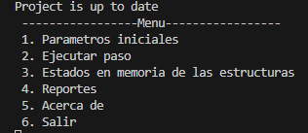
A la hora de que nosotros mandemos la señal que queremos utilizar la primera opción “1” nos aparecerá la siguiente ventana:
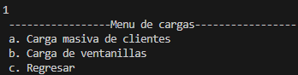
Nosotros al hacer la carga masiva de clientes “a” vamos a cargar todos los clientes que están en el json que localiza el administrador, al hacerlo aparecerá lo siguiente.
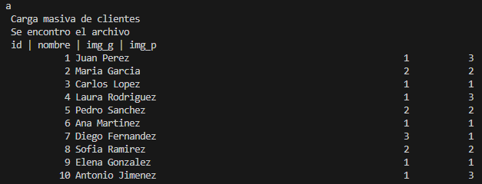
Se cargaran todos los archivos a la base de datos.
Si nosotros queremos agregar cierta cantidad de ventanillas debimos de presionar “b”.
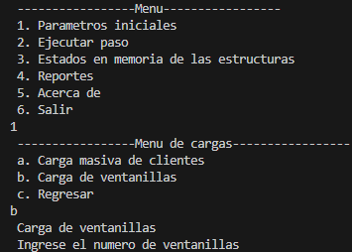
Ahora debemos de ingresar la cantidad de ventanillas que nosotros vamos a utilizar
Si nosotros ejecutamos la opción 2 se ejecutara un paso y nos aparecerá que fue lo que sucedió.
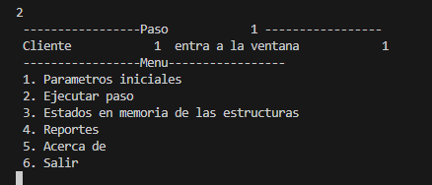
Si nosotros presionamos la opción 3 nos aparecerá todo lo que está en memoria hasta el paso actual
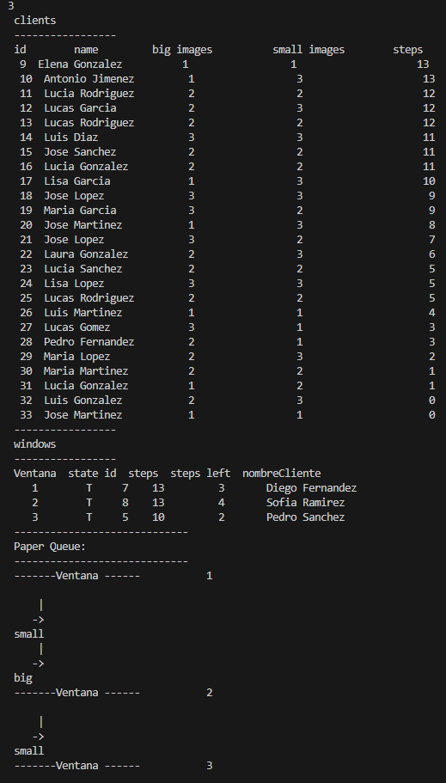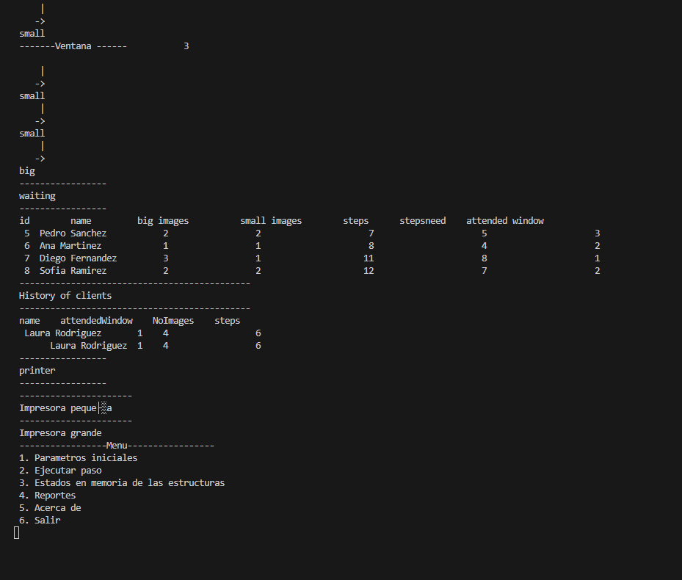
Si le damos a la opción 4 se generaran las imágenes
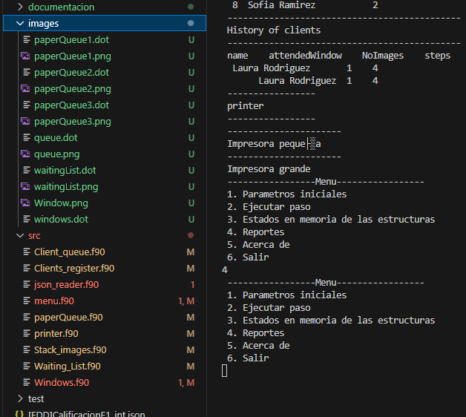
La opción 5 muestra la información del creador.
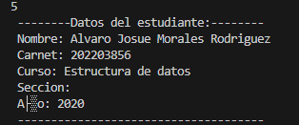
Y la opción 6 cierra el programa.

